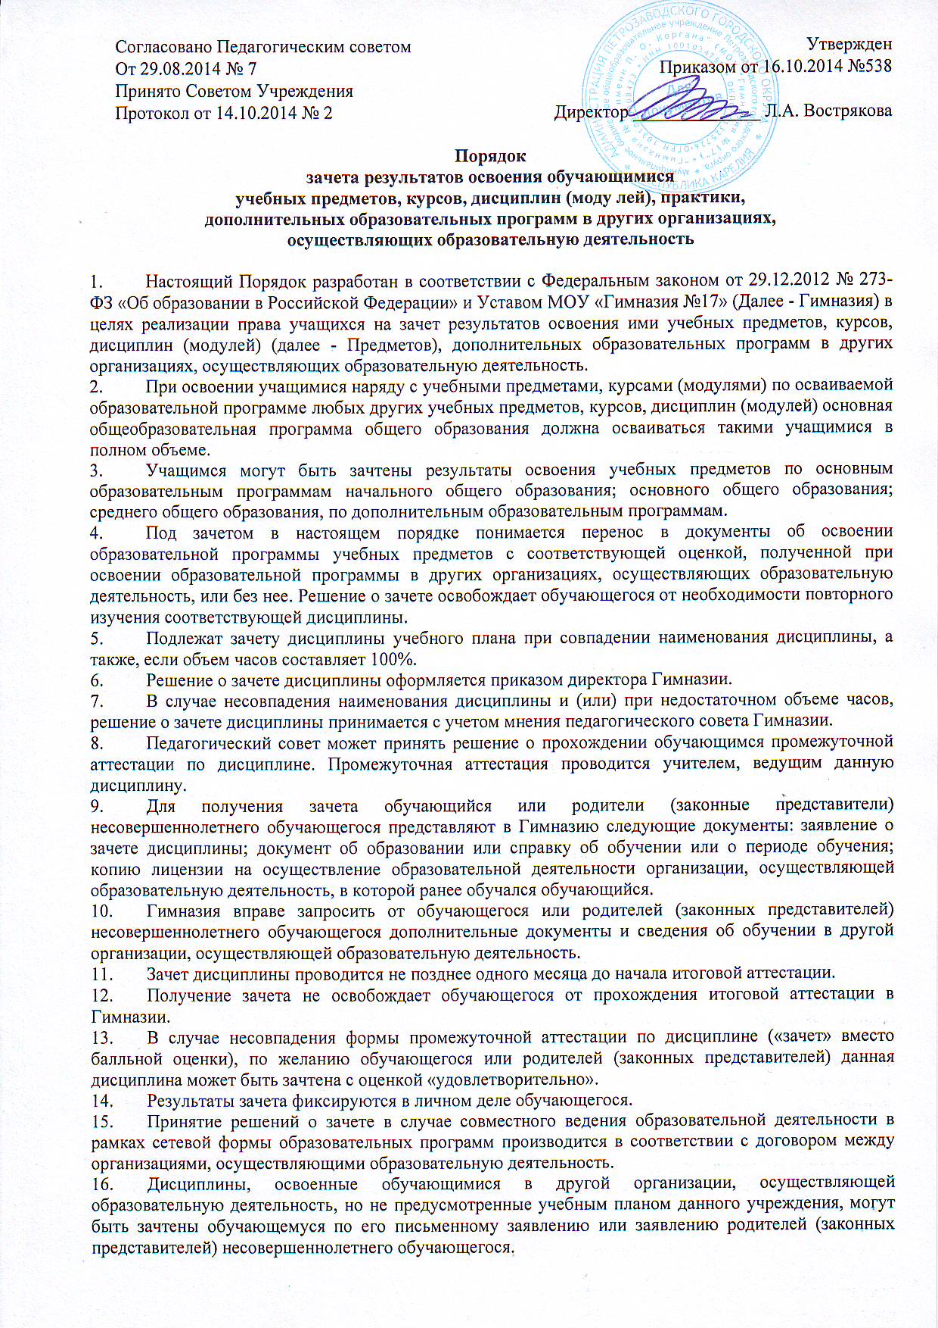  Согласовано Педагогическим советом  От 29.08.2014 № 7  Принято Советом Учреждения  Протокол от 14.10.2014 № 2 | Утвержден  Приказом от 16.10.2014 №538  Директор ______________ Л.А. Вострякова

Порядок
зачета результатов освоения обучающимися
учебных предметов, курсов, дисциплин (моду лей), практики,
дополнительных образовательных программ в других организациях,
осуществляющих образовательную деятельность

- Настоящий Порядок разработан в соответствии с Федеральным законом от 29.12.2012 № 273-ФЗ «Об образовании в Российской Федерации» и Уставом МОУ «Гимназия №17» (Далее - Гимназия) в целях реализации права учащихся на зачет результатов освоения ими учебных предметов, курсов, дисциплин (модулей) (далее - Предметов), дополнительных образовательных программ в других организациях, осуществляющих образовательную деятельность.
- При освоении учащимися наряду с учебными предметами, курсами (модулями) по осваиваемой образовательной программе любых других учебных предметов, курсов, дисциплин (модулей) основная общеобразовательная программа общего образования должна осваиваться такими учащимися в полном объеме.
- Учащимся могут быть зачтены результаты освоения учебных предметов по основным образовательным программам начального общего образования; основного общего образования; среднего общего образования, по дополнительным образовательным программам.
- Под зачетом в настоящем порядке понимается перенос в документы об освоении образовательной программы учебных предметов с соответствующей оценкой, полученной при освоении образовательной программы в других организациях, осуществляющих образовательную деятельность, или без нее. Решение о зачете освобождает обучающегося от необходимости повторного изучения соответствующей дисциплины.
- Подлежат зачету дисциплины учебного плана при совпадении наименования дисциплины, а также, если объем часов составляет 100%.
- Решение о зачете дисциплины оформляется приказом директора Гимназии.
- В случае несовпадения наименования дисциплины и (или) при недостаточном объеме часов, решение о зачете дисциплины принимается с учетом мнения педагогического совета Гимназии.
- Педагогический совет может принять решение о прохождении обучающимся промежуточной аттестации по дисциплине. Промежуточная аттестация проводится учителем, ведущим данную дисциплину.
- Для получения зачета обучающийся или родители (законные представители) несовершеннолетнего обучающегося представляют в Гимназию следующие документы: заявление о зачете дисциплины; документ об образовании или справку об обучении или о периоде обучения; копию лицензии на осуществление образовательной деятельности организации, осуществляющей образовательную деятельность, в которой ранее обучался обучающийся.
- Гимназия вправе запросить от обучающегося или родителей (законных представителей) несовершеннолетнего обучающегося дополнительные документы и сведения об обучении в другой организации, осуществляющей образовательную деятельность.
- Зачет дисциплины проводится не позднее одного месяца до начала итоговой аттестации.
- Получение зачета не освобождает обучающегося от прохождения итоговой аттестации в Гимназии.
- В случае несовпадения формы промежуточной аттестации по дисциплине («зачет» вместо балльной оценки), по желанию обучающегося или родителей (законных представителей) данная дисциплина может быть зачтена с оценкой «удовлетворительно».
- Результаты зачета фиксируются в личном деле обучающегося.
- Принятие решений о зачете в случае совместного ведения образовательной деятельности в рамках сетевой формы образовательных программ производится в соответствии с договором между организациями, осуществляющими образовательную деятельность.
- Дисциплины, освоенные обучающимися в другой организации, осуществляющей образовательную деятельность, но не предусмотренные учебным планом данного учреждения, могут быть зачтены обучающемуся по его письменному заявлению или заявлению родителей (законных представителей) несовершеннолетнего обучающегося.

